СП-2021,

ИСиТ+ПОИТ-3, Лекция 05

**Console**

1. **Console:** стандартные потоки

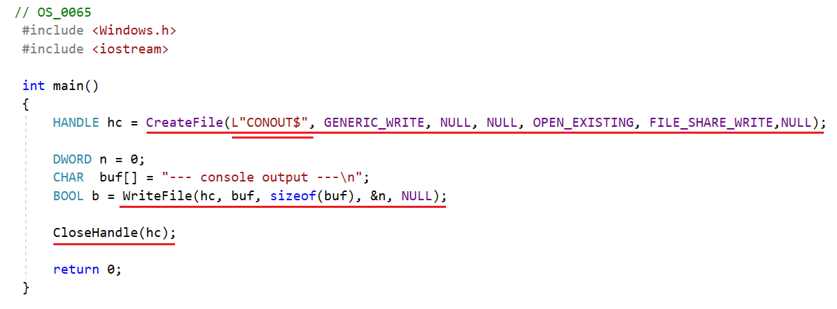

1. **Console:** стандартные потоки

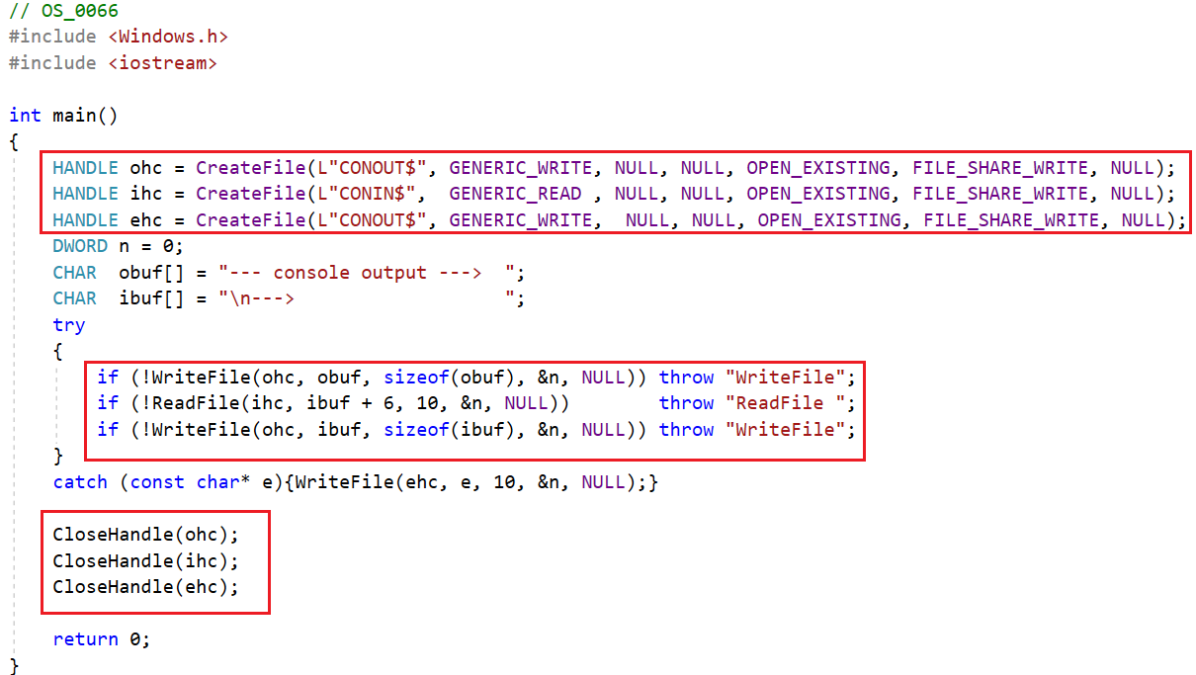

1. **Console:** консоль – окно Windows

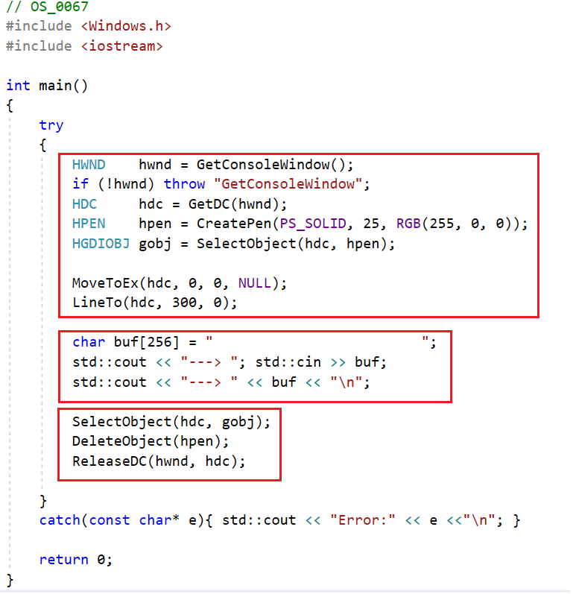

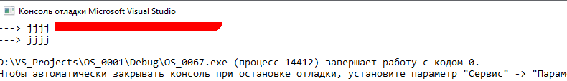

1. **Console:** изменение заголовка

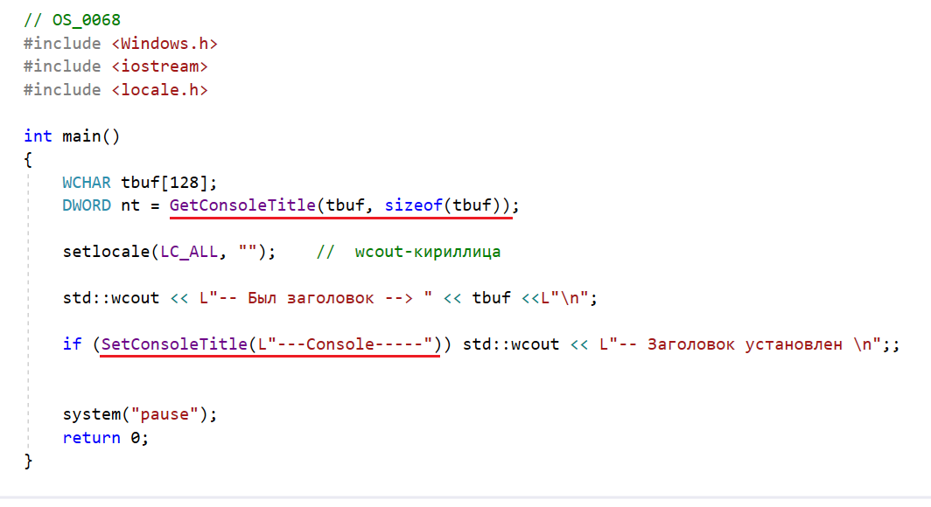

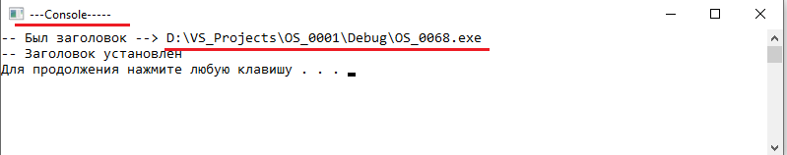

1. **Console:** размер консольного окна

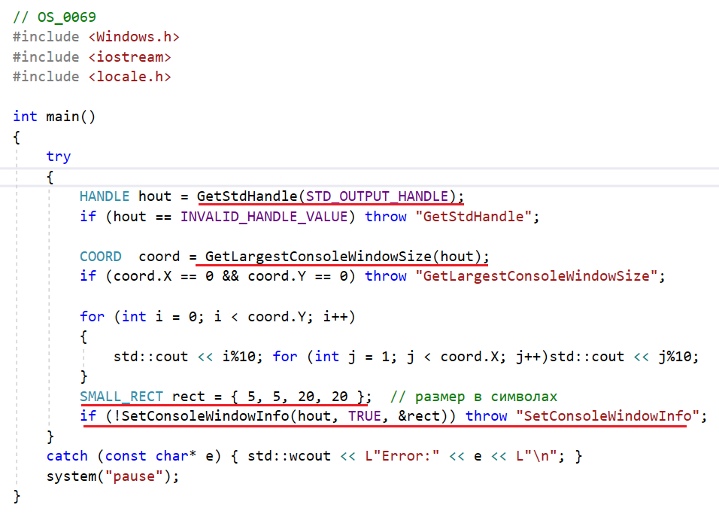

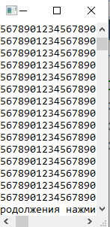

1. **Console:** буфер консоли, смена буфера

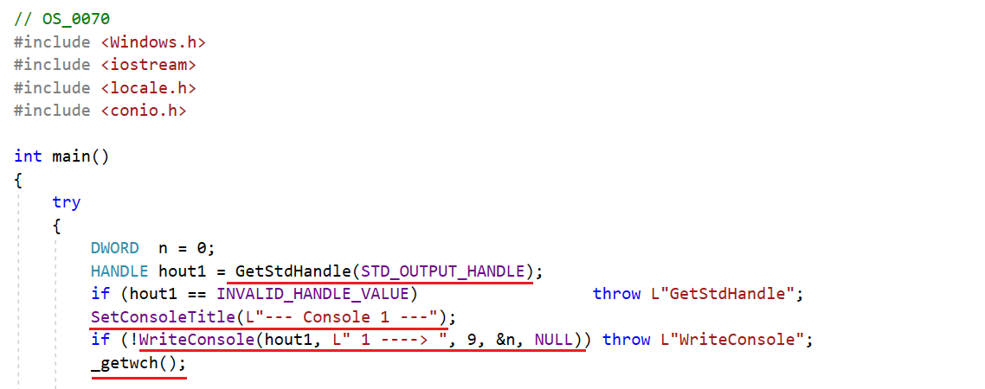

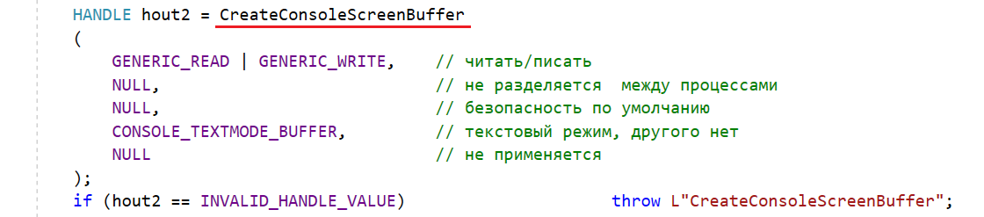

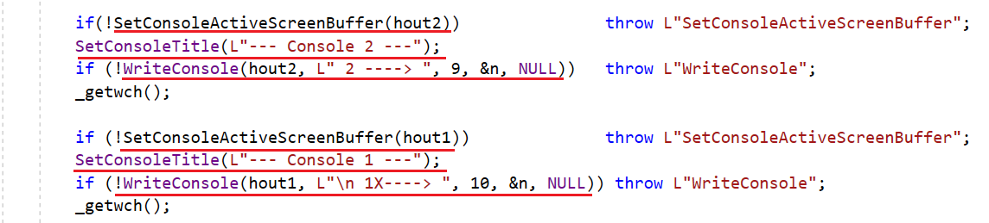

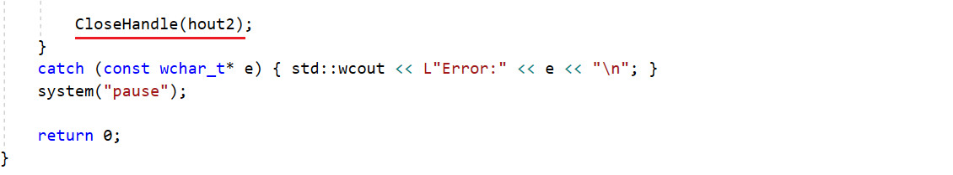

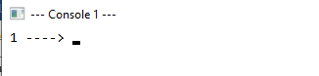

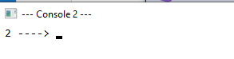

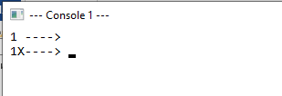

1. **Console:** параметры консольного буфера

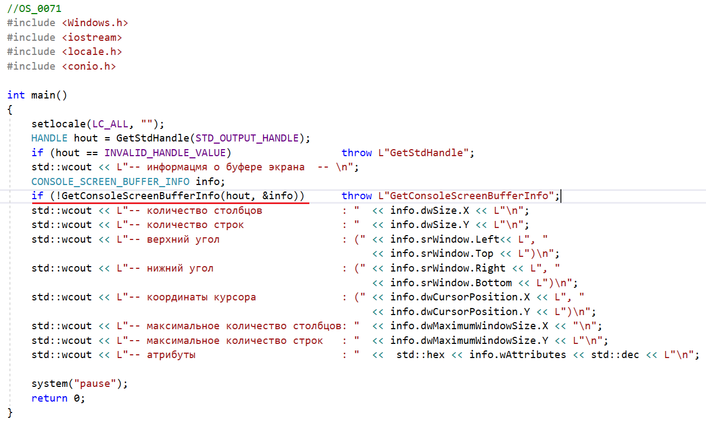

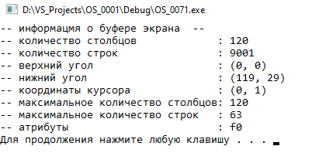

1. **Console:** параметры консоли

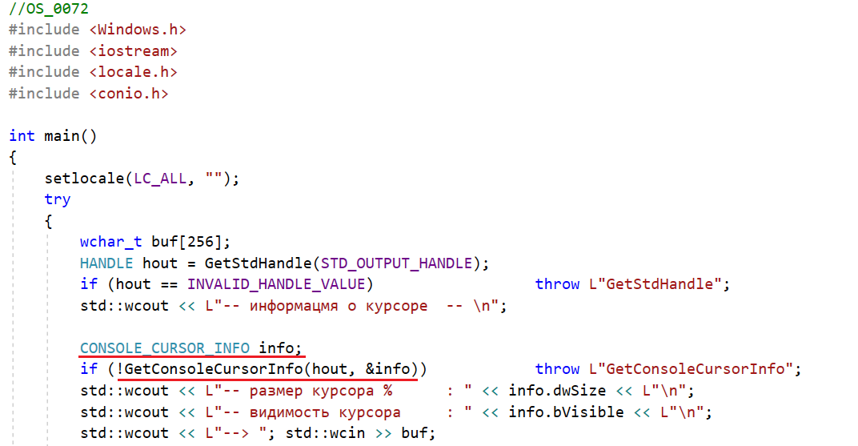

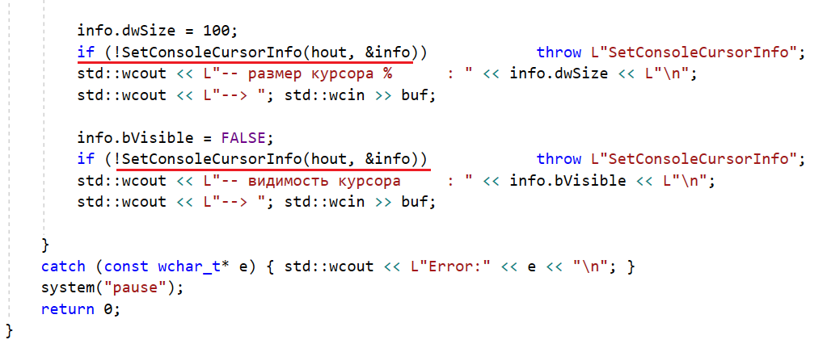

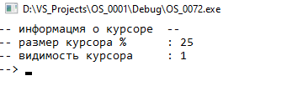

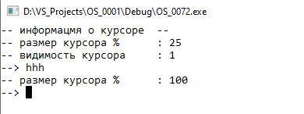

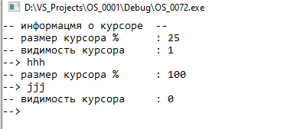

1. **Console:** позициикурсора

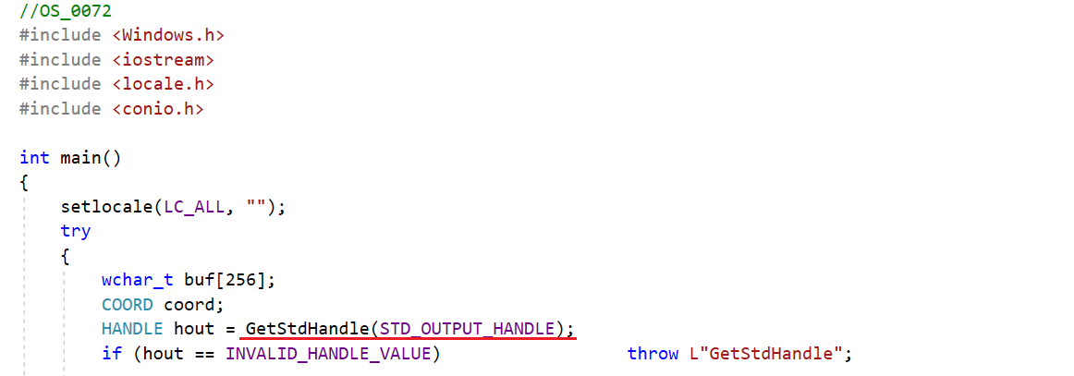

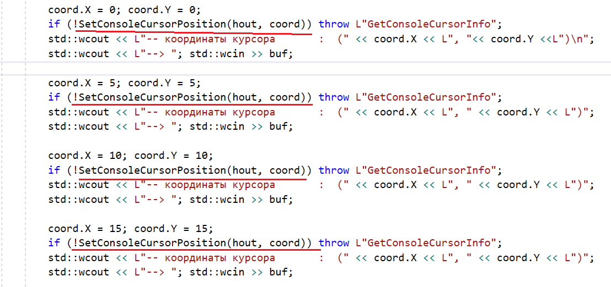

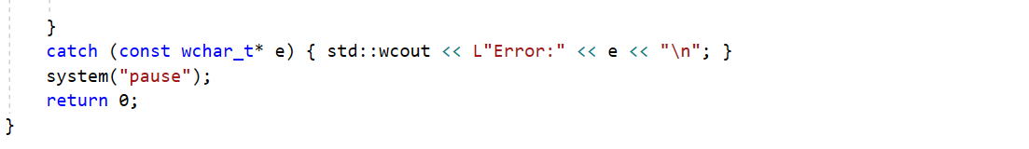

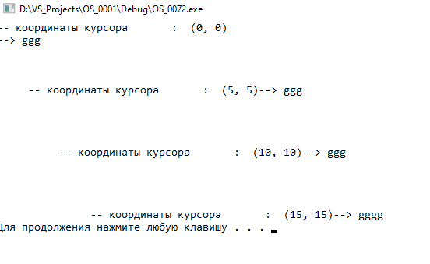

1. **Console:** установка атрибутов консоли

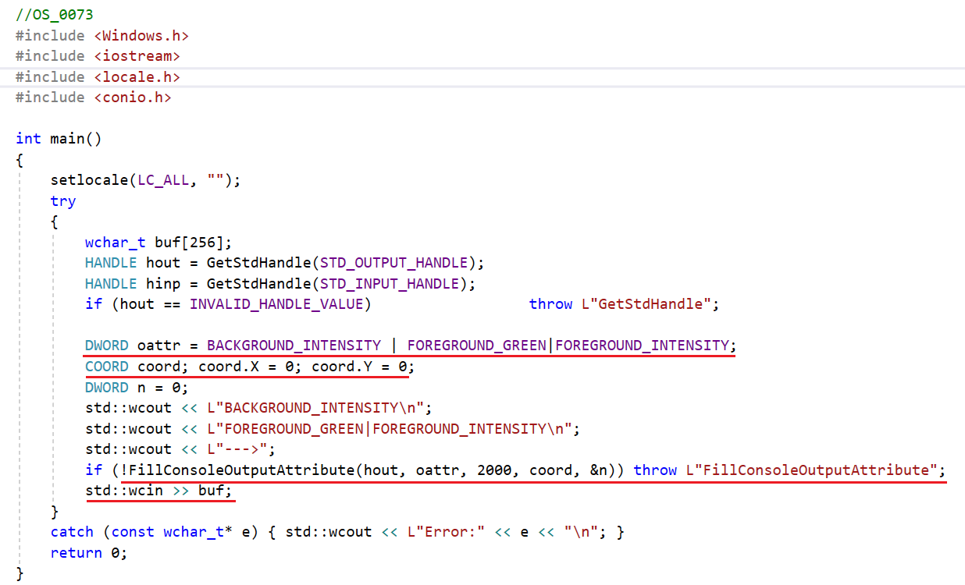

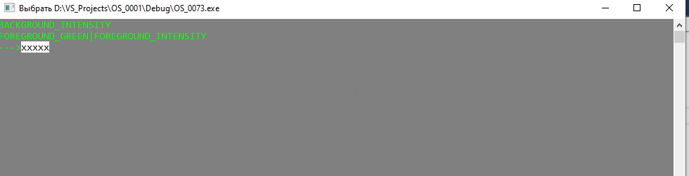

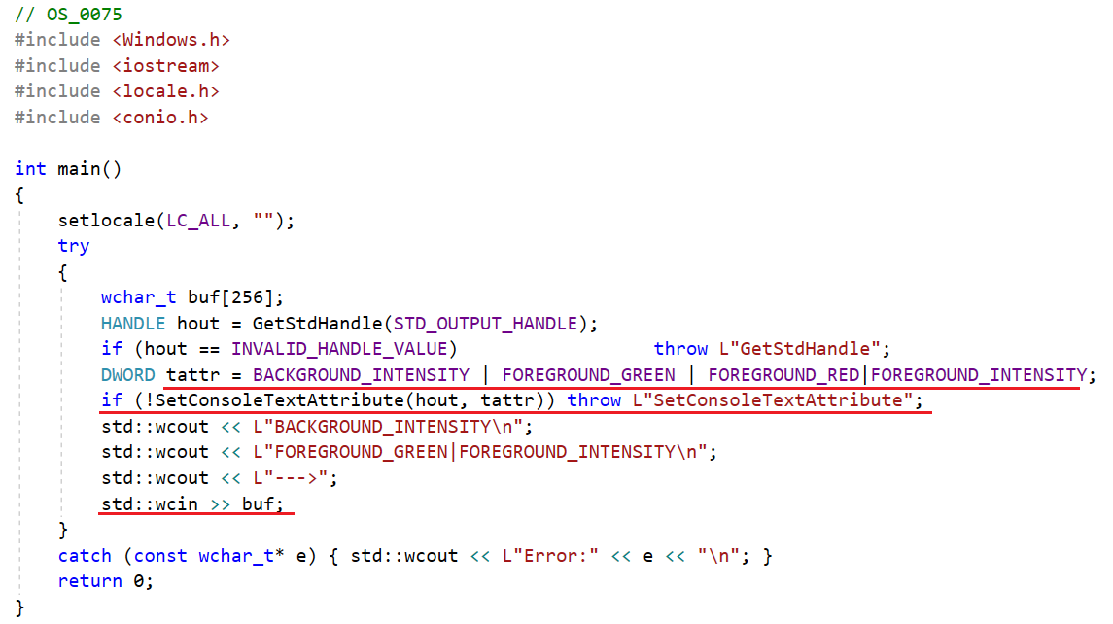

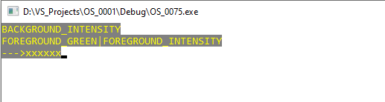

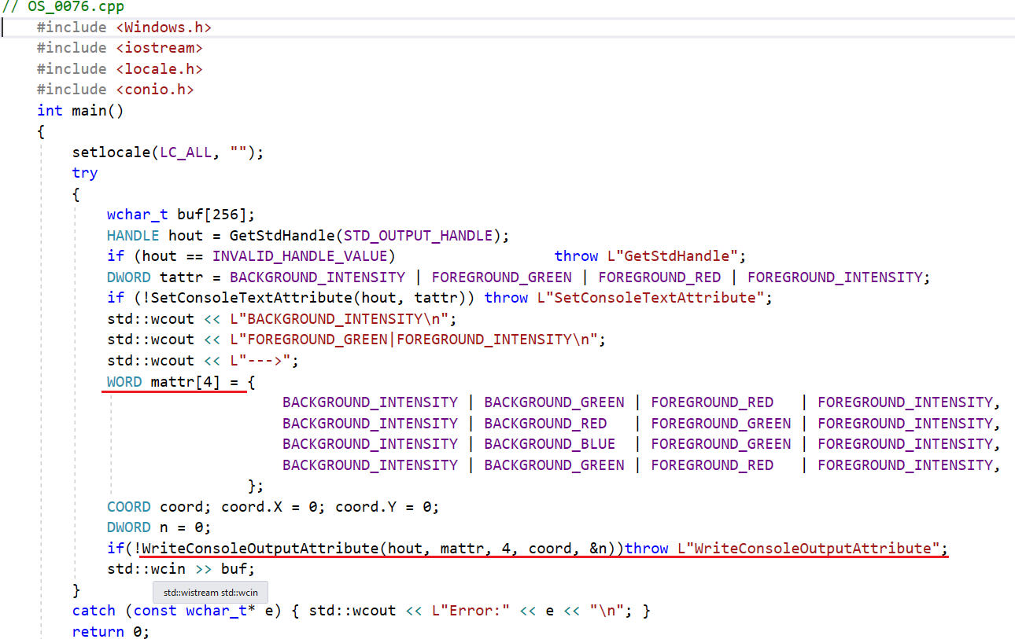

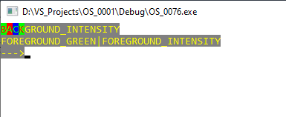

1. **Console: ReadConsoleOutputAttribute.**
2. **Console:** высокоуровневый ввод/выводWriteConsole, ReadConsole.

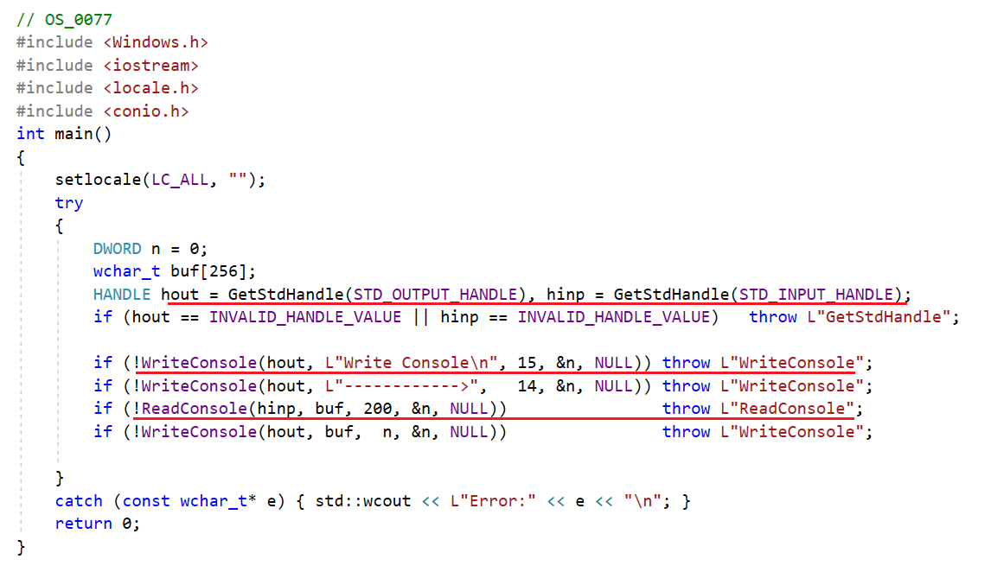

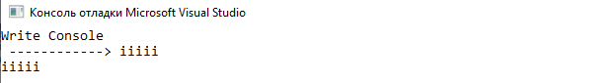

1. **Console:** ReadFile, WriteFile – аналогичны WriteConsole, ReadConsole.
2. **Console: MessageBox**

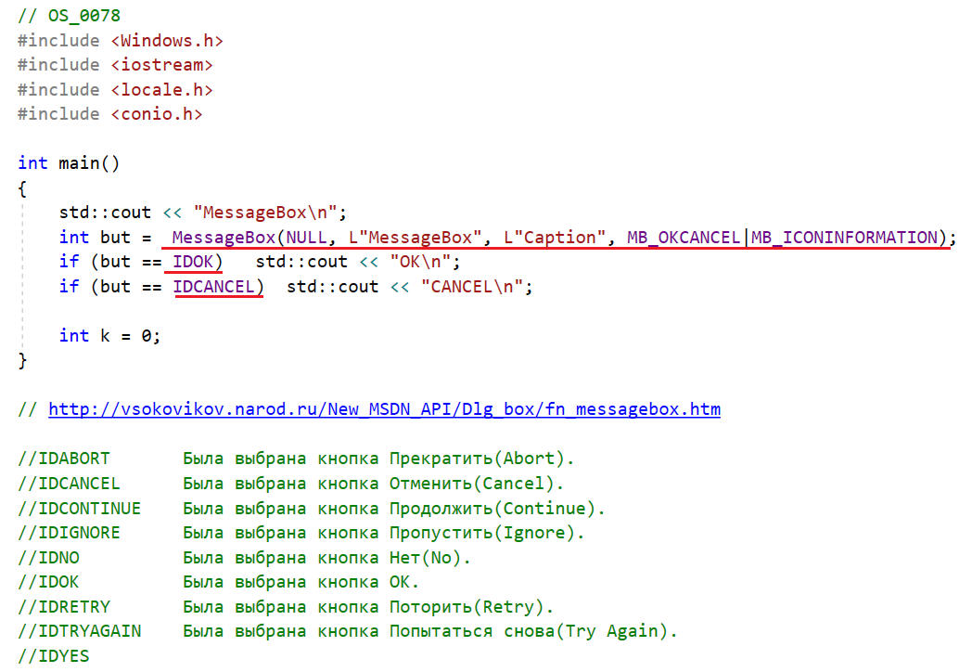

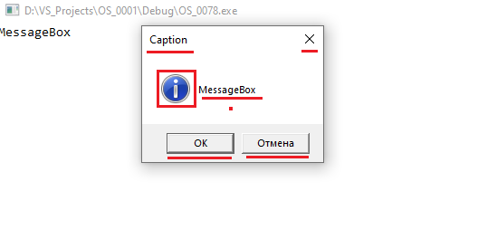

1. **Console:** ввод низкого уровня ReadConsoleInput

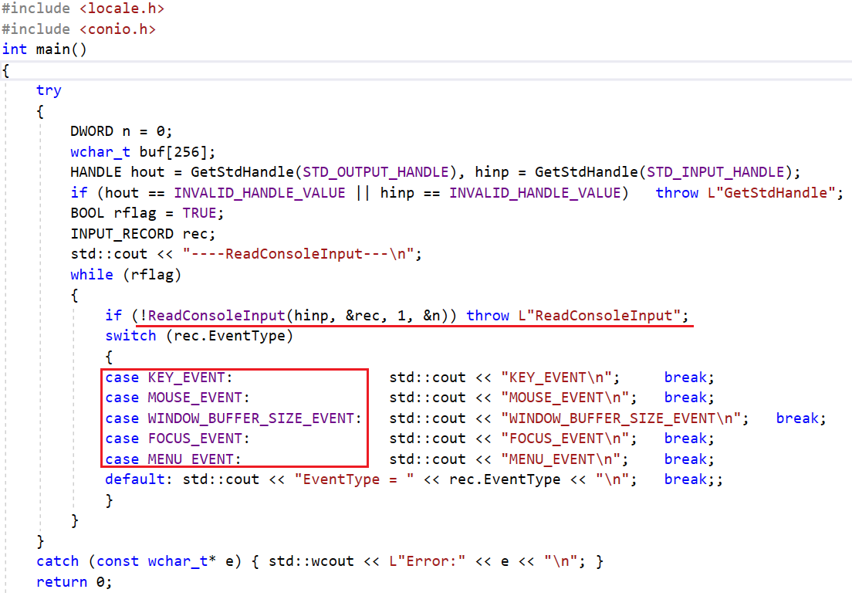

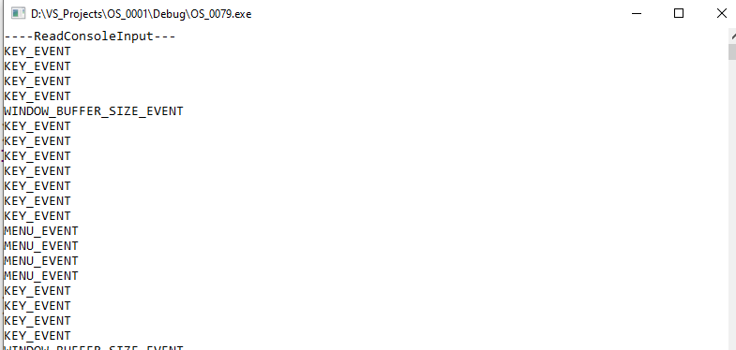

1. **Console:** запись низкого уровня WriteConsoleInput

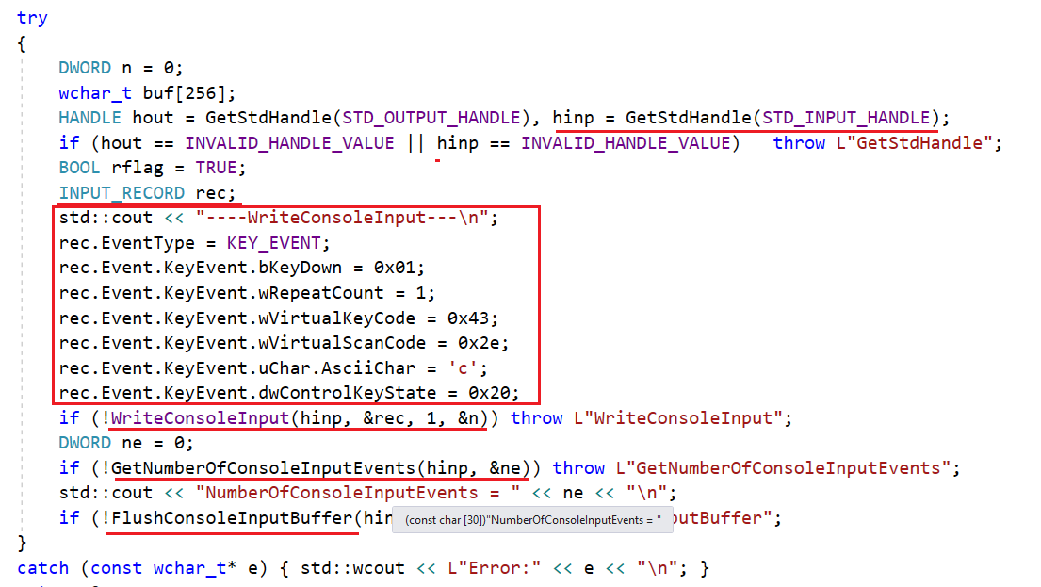

1. **Console: низкоуровневая работа с буфером**

WriteConsoleOutputCharacter, ReadConsoleOutputCharacter, FillConsoleOutputCharacter**.**

1. **Console: работа с прямоугольными областями экрана**

WriteConsoleOutput,

ReadConsoleOutput

1. **Console: режимы работы консоли**

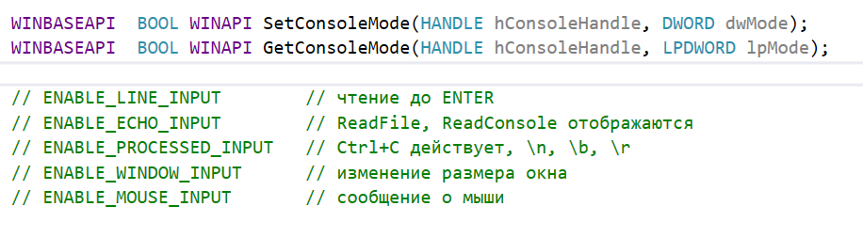

1. **Console: прокрутка буфера экрана**

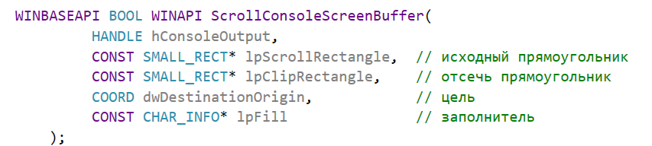

1. **КОНЕЦ**